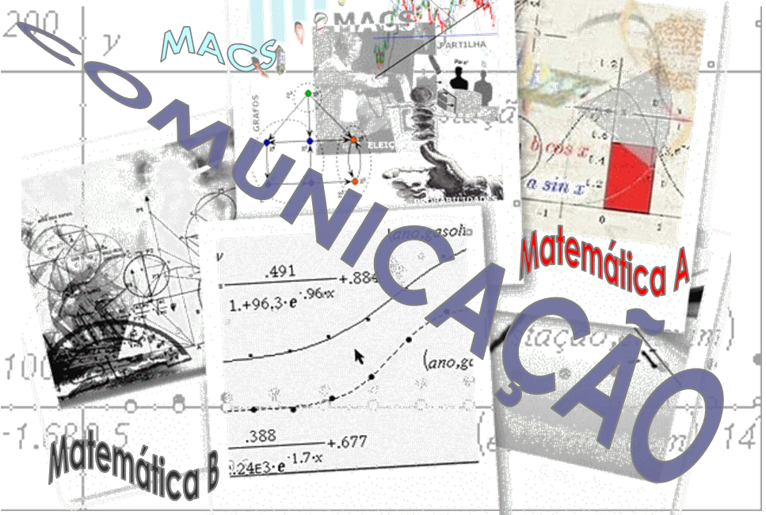
4.º INTERCÂMBIO MATEMÁTICO
“ALUNOS EM COMUNICAÇÃO MATEMÁTICA”
09 de Abril de 2008

APRESENTAÇÃO
A Universidade Lusíada de Vila Nova de Famalicão em parceria com a Câmara Municipal de Vila Nova de Famalicão vai organizar, no dia 9 de Abril do corrente ano, o quarto encontro de intercâmbio de “Alunos em Comunicação Matemática”, com os alunos do Ensino Secundário dos 10º, 11º e 12º anos das três disciplinas de Matemática.
Com esta iniciativa pretende-se dar resposta a uma das vertentes pedagógicas previstas nos programas de Matemática do Ensino Secundário, nomeadamente “... a simulação de congressos científicos em que os alunos apresentam comunicações ... deve ser pretexto para falar de Matemática, criar gosto pela Matemática ou fornecer aos alunos outra visão da Matemática”, para além de permitir-se que, sem grande perda de tempos lectivos, tão necessários para o cumprimento do programa, os alunos possam ser sensibilizados para a importância da “Matemática como instrumento de interpretação e intervenção do real” e do desenvolvimento de “capacidades de intervenção social”, e ainda serem alertados para a importância desta área do conhecimento no seu futuro profissional.
Sabe-se que, por falta de condições e de tempo, nem sempre é possível desenvolver uma completa diversificação de tarefas pedagogicamente relevantes, pelo que esta pode ser uma oportunidade de colmatar essas pequenas lacunas na formação dos alunos, permitindo também que os alunos de Matemática do Ensino Secundário tenham um contacto com a realidade escolar de outros concelhos e de outros níveis, perspectivando o ingresso no ensino superior.
Este Evento já contou, no total das suas três edições anteriores (2003, 2006 e 2007), com a participação de mais de 1500 alunos, provenientes de cerca de 35 escolas de todo o país, envolvendo mais de 100 professores. A organização congratulou-se com a apresentação de um total de 40 comunicações por parte dos alunos, comunicações estas que surpreenderam positivamente os alunos e professores presentes.
Para o sucesso desta iniciativa pedagógica muito tem contribuído a presença do Prof. Doutor Jaime Carvalho e Silva, Professor da Universidade de Coimbra e Coordenador dos programas das disciplinas de Matemática do Ensino Secundário. As suas palestras são escutadas com muito interesse e agrado por parte dos alunos, pelo que, desta forma, se conquistam adeptos e fãs incondicionais da causa matemática.
Na edição deste ano, o Prof. Doutor Jaime Carvalho e Silva irá proferir a palestra intitulada "Matemática na II Guerra Mundial", palestra a que os pais, encarregados de educação e professores terão a oportunidade de poder assistir gratuitamente, numa sessão especial que se realizará no dia do 4.º Intercâmbio Matemático (9 de Abril), pelas 21.30 horas, no Salão Nobre da Universidade Lusíada de Vila Nova da Famalicão.
Na 4.ª Edição do Intercâmbio Matemático vão verificar-se ainda mais novidades! – Serão atribuídos prémios às melhores comunicações apresentadas pelos alunos. Num concurso dividido em 4 categorias de comunicações – MatA, MatB, MACS e MatCom – serão premiados os 3 primeiros classificados de cada categoria. Também será premiado o professor orientador/coordenador da comunicação vencedora na categoria MatCom (categoria que engloba todas as outras comunicações com temas gerais de Matemática).
A participação das escolas neste Evento pode ser feita por alunos do ensino secundário que frequentem qualquer uma das três disciplinas de Matemática. As turmas/alunos podem participar assistindo às apresentações de temas Matemáticos de outros colegas ou através da apresentação de comunicações sobre a Matemática abordada nas aulas, que devem ser preparadas com o professor. A intenção de apresentação de comunicações tem de ser comunicada à Organização aquando da respectiva inscrição da escola/turma, a concretizar até ao dia 25 de Março de 2008.
A organização disponibiliza no sítio web www.fam.ulusiada.pt uma minuta para que as escolas solicitem às respectivas Câmaras Municipais o meio de transporte necessário para a deslocação dos alunos até à Universidade Lusíada de Vila Nova Famalicão. No sítio web referido são ainda disponibilizadas minutas para a submissão desta actividade à aprovação do Conselho Pedagógico e para que os pais autorizem a saída dos seus filhos da escola.
A Universidade Lusíada de Vila Nova de Famalicão em parceria com a Câmara Municipal de Vila Nova de Famalicão, oferecerá a todos alunos participantes algum material didáctico e a Universidade Lusíada facultará a cantina para que, pelo preço de 3,50€ (refeição completa), os alunos possam almoçar no local do 4.º Intercâmbio Matemático, evitando problemas de dispersão e segurança dos alunos. As escolas qcujos alunos pretendam almoçar na referida cantina devem assinalar na ficha de inscrição de turma/escola o número de alunos e proceder ao respectivo pagamento no acto de inscrição.
A Organização do 4.º Intercâmbio Matemático conta ainda com a colaboração da Escola Profissional CIOR para a recepção e acompanhamento dos participantes no decorrer das actividades previstas no programa.

OBJECTIVOS
- Estabelecer a relação entre os saberes teóricos adquiridos e a sua aplicação prática.  - Desenvolver nos alunos atitudes de iniciativa, autonomia e criatividade.  - Desenvolver nos alunos o espírito crítico e de investigação.  - Promover o desenvolvimento da comunicação, cooperação e solidariedade.  - Reforçar a relação professor/aluno.  - Fomentar a relação aluno/aluno.  - Motivar os alunos para o estudo dos conteúdos programáticos.  - Desenvolver e/ou aprofundar nos alunos o gosto pela Matemática.  - Desenvolver nos alunos a capacidade de comunicar através da Matemática.  - Promover a realização pessoal mediante o desenvolvimento de atitudes de autonomia e solidariedade. | - Desenvolver capacidades de intervenção social pela compreensão e discussão de sistemas e instâncias de decisão.  - Fornecer aos alunos a possibilidade de ajustarem a visão que têm desta ciência.  - Promover a partilha de saberes e de experiências educativas, entre alunos de escolas de concelhos diferentes.  - Promover a divulgação e permuta de projectos educativos e de novos recursos didácticos.  - Alertar para a importância desta área de conhecimento no futuro profissional de cada aluno.  - Apresentar exemplos de alunos que participaram em edições anteriores para demonstrarem a relação que se verifica entre a matemática do ensino secundário e a do ensino superior ou a utilizada na actividade profissional.

DESTINATÁRIOS
Alunos de Matemática do Ensino Secundário de escolas de todo o país e respectivos professores.

DATA E LOCAL DE REALIZAÇÃO
9 de Abril de 2008 na Universidade Lusíada de Vila Nova de Famalicão

PROGRAMA (provisório)
09:00 – Recepção dos alunos e professores participantes.
09:30 – Sessão de Abertura
09:45 – Palestra do Prof. Doutor Jaime Carvalho e Silva
10:15 – Intervalo (visita às exposições)
10:45 – Comunicação(ões) dos alunos (tema(s) e escola(s) a indicar)
11:30 – Comunicação(ões) dos alunos (tema(s) e escola(s) a indicar)
12:15 – Intervalo almoço
15:00 – Comunicação(ões) dos alunos (tema(s) e escola(s) a indicar)
15:45 – Intervalo (visita às exposições)
16:15 – Comunicação(ões) dos alunos (tema(s) e escola(s) a indicar)
17:00 – Encerramento com a actuação da Tuna Académica da Universidade Lusíada de Vila Nova de Famalicão. [Regresso às escolas]

Exposições Permanentes:
- com os posters das escolas participantes;
- da Universidade Lusíada de Vila Nova de Famalicão;
- de Equipamentos Didácticos;
- de materiais (comunicações, fotos, vídeos) das anteriores edições do Intercâmbio Matemático.

SESSÃO ESPECIAL PARA PAIS, ENCARREGADOS DE EDUCAÇÃO E PROFESSORES

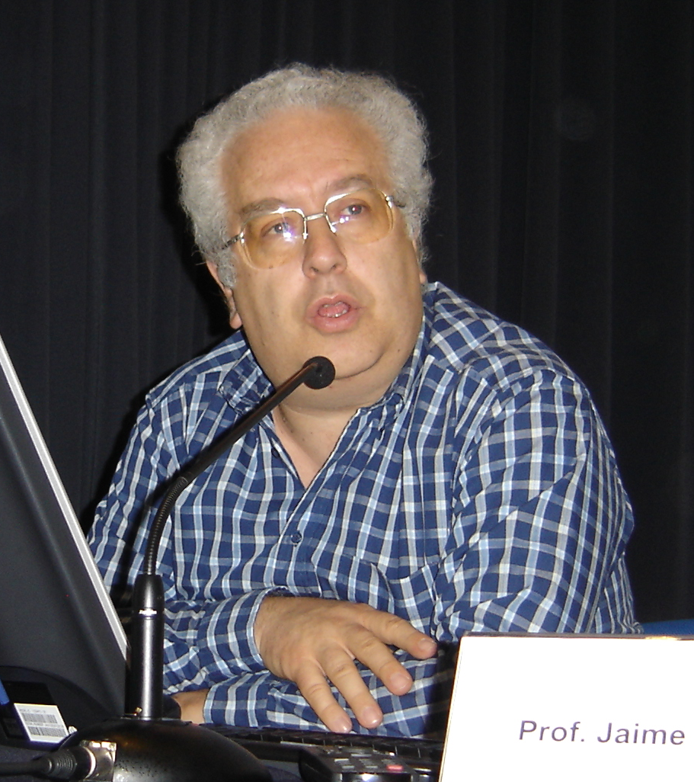  Prof. Doutor Jaime Carvalho e Silva  (Professor Associado do Departamento de Matemática da Faculdade de Ciências e Tecnologias da Universidade de Coimbra; Coordenador das equipas autoras dos programas de Matemática do Ensino Secundário) | "Matemática na II Guerra Mundial"  A Magnífica Reitora da Universidade Lusíada de Vila Nova de Famalicão, Prof.ª Doutora Rosa Moreira e o Presidente da Câmara de Vila Nova de Famalicão, Arq. Armindo Costa, têm a honra de convidar toda a comunidade educativa (pais, encarregados de educação e professores) e demais interessados, para assistirem à Palestra proferida pelo Prof. Doutor Jaime Carvalho e Silva, intitulada "Matemática na II Guerra Mundial", a realizar no Salão Nobre da Universidade Lusíada de Vila Nova de Famalicão, dia 9 de Abril de 2008 pelas 21.30 horas, no seguinte contexto:  Actualmente todos reconhecem que a Matemática está presente em todas as áreas da actividade humana, mas poucos conhecem efectivamente de que forma a matemática está presente em muitas dessas áreas. A Arte da Guerra é também uma grande consumidora de Matemática, o que, aliás, levanta questões éticas interessantes sobre a responsabilidade social dos matemáticos (e dos professores de Matemática).  Esta palestra vai incidir sobre um dos períodos mais trágicos da História da Humanidade, a II Guerra Mundial, que decorreu entre 1939 e 1945, e provocou a morte de milhões de pessoas. Muita da matemática utilizada então só foi divulgada muitos anos mais tarde, por razões de segurança. Hoje pode fazer-se um balanço bastante detalhado dessa participação. Serão passadas em revista temas como: as mulheres computadoras e o aparecimento dos primeiros computadores; os códigos secretos e o papel do matemático Alan Turing; a programação linear e o matemático George Dantzig; as cónicas e a detecção da rota dos submarinos inimigos.

ORGANIZAÇÃO | COMISSÃO ORGANIZADORA
Universidade Lusíada de Vila Nova de Famalicão  Câmara Municipal de Vila Nova de Famalicão | Dr. Eduardo Cunha e Eng. Murilo Sampaio  Dr. Leonel Rocha, Dr. M. Magalhães e Dr.ª S. Ferreira

